3.1 CULTURA Y COMUNICACIÓN PÚBLICA.

Entendemos como cultura al sistema de creencias, valores y tradiciones específicas que caracterizan un pueblo y que le dan sentido a éste y tienen que ver con las costumbres, las prácticas, las creencias, las normas de comportamiento, etc.

El objetivo de la comunicación pública es difundir información y mensajes con diferentes propósitos y ésta va dirigida a un público masivo, utilizando herramientas como la televisión, la prensa, la radio, el internet, etc.

Esta comunicación está orientada a la libertad de expresión a través de la discusión y el debate de temas de interés general, donde su intervención ser trascendental.

El periodismo es de suma importancia para la opinión pública ya que es capaz de persuadir a las masas, así mismo los medios de comunicación para la publicidad ya que aprovecha el alcance de los medios de difusión potenciales, hacer campañas de información, materiales informativos y de difusión son de suma importancia para la comunicación pública.

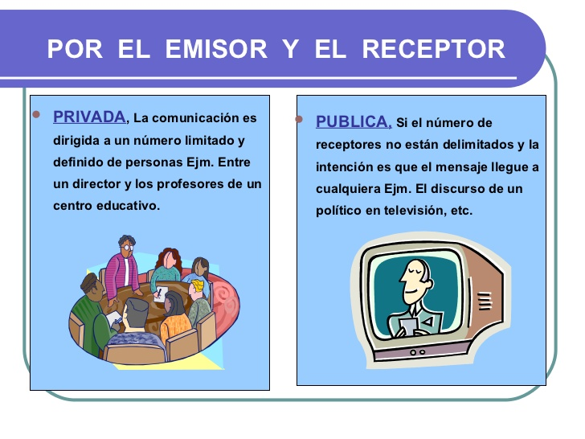A diferencia de la comunicación privada, la comunicación pública se maneja en instituciones organizadas en las que participan individuos que producen, distribuyen y utilizan información destinada a un consumo de la sociedad y es unidireccional, es decir que lleva solo una dirección y un propósito.

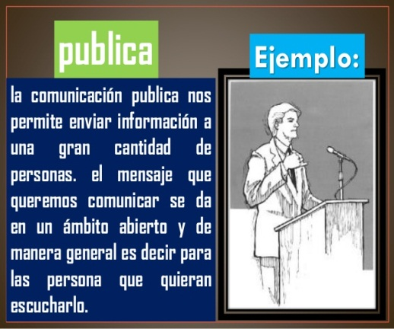Observa las siguientes imágenes:

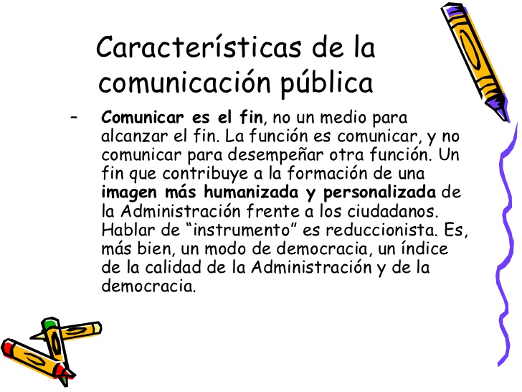

Ve el siguiente video de comunicación pública:

<iframe width="560" height="315" src="https://www.youtube.com/embed/tP5DSryihTw" frameborder="0" allow="autoplay; encrypted-media" allowfullscreen></iframe>

3.2 MEDIOS DE COMUNICACIÓN MASIVA.

Cuando nos referimos a la cultura y la comunicación pública, nos referimos también a los medios masivos, al que se le conoce como Cultura de masas, y cuando decimos masas no nos referimos a multitudes de gente sino a un grupo social establecido por parámetros propios de una industria dirigida a consumidores.

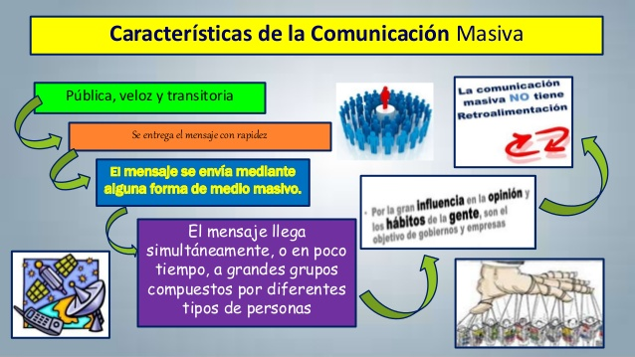La comunicación masiva es importante mencionar que se establece entre un emisor y un gran número de receptores, y el objetivo principal de los medios de comunicación masiva es, como su nombre lo dice, comunicar, dependiendo del tema, ésta puede ser para informar, para educar, para entretener, para formar, para opinar, enseñar, transmitir, etc. A través de medios de comunicación como es la prensa, el noticiero, la radio, la televisión, el cine, el internet, etc.

Los medios masivos son clasificados principalmente por su tipo de codificación su emisión de mensajes:

**Gráficos o impresos**: periódicos, revistas, gacetas, comics, libros, etc.

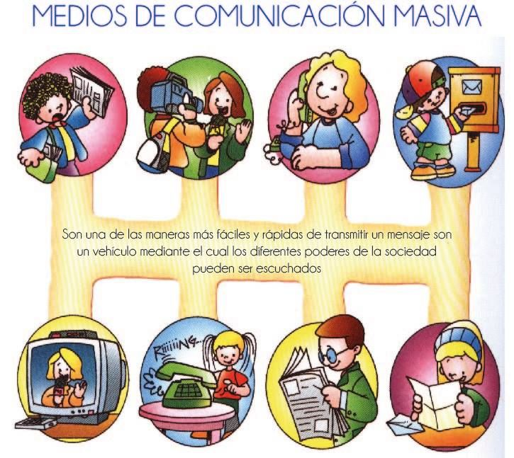**Audios:** radioemisoras, cd, etc.

**Audiovisuales**: televisión., cine, etc.

**Interactivo**: Internet, redes sociales, etc.

Te dejo estos videos donde podrás aprender más de los medios de comunicación masiva:

<iframe width="560" height="315" src="https://www.youtube.com/embed/yhyoSu6HhrY" frameborder="0" allow="autoplay; encrypted-media" allowfullscreen></iframe>

<iframe width="560" height="315" src="https://www.youtube.com/embed/nx1Xl3I9vS0" frameborder="0" allow="autoplay; encrypted-media" allowfullscreen></iframe>

ACTIVIDAD INTEGRADORA, ENTREGABLE.

1.- Realizar un spot publicitario de 100 palabras aproximadamente, , en el cual deberás elaborar el guión, el tema del que tratará la publicidad y enviarlo con la leyenda: **Spot publicitario 1.**

2.- Grabar el audio (puede ser en tu celular) o grabar el video de dicha publicidad y adjuntarlo con la leyenda: **Spot publicitario 2**